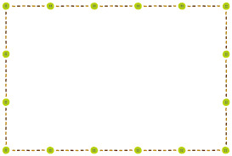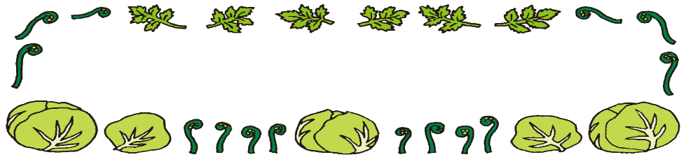

**６年生が家庭科の学習で、給食の献立を考えました**

**令和　５年　３月**

**内牧小学校**

**食育だより　　３月号**

**１日（水）【６年３組考案献立】テーマ【勉強疲れのあなたに・・・】**

**献立【わかめごはん・牛乳・鶏肉の照り焼き・青菜とれんこんのソテー・ワンタンスープ**

**・カップアイス】**

**★内牧小人気メニューの「わかめごはん」「ワンタンスープ」を取り入れ、毎日勉強をがんばっているみんなへ向けた献立です。**

**１４日（火）【６年１組考案献立】テーマ【和食と洋食のブレンド新メニュー】**

**献立【ごはん・牛乳・鮭の塩焼き・小松菜の磯香和え・豚汁・メープルマフィン】**

**★ごはん、みそ汁の「和食」を基本として、人気の磯香和えを取り入れました。**

**１７日（金）【６年２組考案献立】テーマ【バランスよい内牧っ子給食】**

**献立【わかめごはん・牛乳・鶏肉のから揚げ・白菜の磯香和え・けんちん汁（みそ）**

**・バニラアイス】**

**★内牧っ子が好きな「から揚げ」「磯香和え」を取り入れ、なおかつバランス良くなるように工夫したメニューです。**

**バランスの良い食事のお手本である給食！！この給食の献立を６年生が家庭科の学習で考えました。食事は、主食・主菜・副菜をそろえることが大切です。この３つを組み合わせてバランスの良い献立を考えました。**

**上記の３つの献立が児童の投票により選ばれました。各クラスを代表して、その献立が実際の給食に登場します。お楽しみに！！**

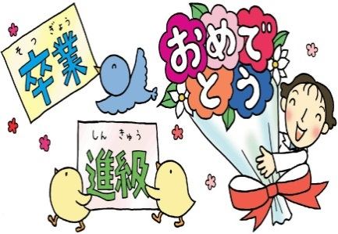

**日に日に春の訪れが感じられるようになりました。早いもので**

**学年最後の月です。**

**今年度はどんな1年でしたか。また卒業生にとっては、次のステージに向かって羽ばたく準備をするときです。学校での残りの日々をよい思い出でいっぱいにしてください。**

**ふり返ってチェックを**

**してみましょう！**

**できたら〇をつけよう**

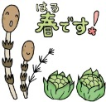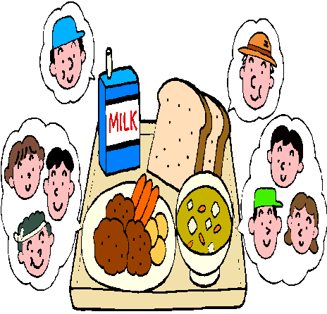

**今月の給食目標**

**給食の反省を**

**しましょう。**

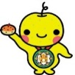

**１年間の給食をふり返ろう**

|  |  |
| --- | --- |
| **食事マナーを**  **守って、楽しく**  **食べられた** | **給食は栄養バラ**  **ンスのとれた食事**  **であることがわか**  **った** |
| **給食の前に石**  **けんを使って、**  **しっかりと手洗**  **いができた** | **空気の入れかえ**  **や、ごみ拾いなど**  **の食事環境をとと**  **のえた** |
| **地域の食材や**  **行事食、郷土食**  **を知ることがで**  **きた** | **感謝の気持ちを**  **持って残さず食べ**  **ることができた** |

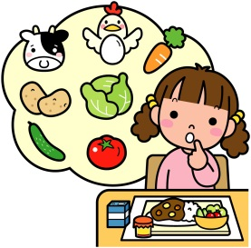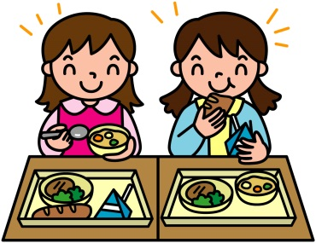



**春休みも規則正しい生活をしよう**

**体によい生活リズムをつくりましょう**

[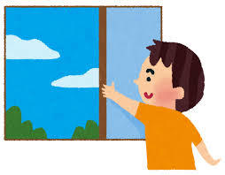](http://ord.yahoo.co.jp/o/image/RV=1/RE=1487668010/RH=b3JkLnlhaG9vLmNvLmpw/RB=/RU=aHR0cDovLzEuYnAuYmxvZ3Nwb3QuY29tLy1QV29xY3FBQ010RS9VUjJpd05pWkNRSS9BQUFBQUFBQU14MC9hbHg1dWtObzVCdy9zMTYwMC9vcGVuX2Nsb3NlX3dpbmRvdy5wbmc-/RS=%5eADB3UOGY8jVq6G8Wjwb_nHXNAqEVR4-;_ylt=A2RCAwSpsapYoggAd0GU3uV7)[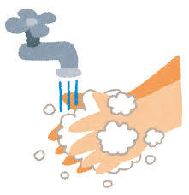](http://ord.yahoo.co.jp/o/image/RV=1/RE=1487667965/RH=b3JkLnlhaG9vLmNvLmpw/RB=/RU=aHR0cDovLzEuYnAuYmxvZ3Nwb3QuY29tLy1nUVNmWElFZWdvNC9VT0pYdzhMNXo4SS9BQUFBQUFBQUtJMC9JMllNTmx0U3BZOC9zMTYwMC92aXJ1c190ZWFyYWkucG5n/RS=%5eADBj3O40VAQR5IrwiI4EbpxXIpGHK0-;_ylt=A2RCKw59sapYtUwAxjOU3uV7)

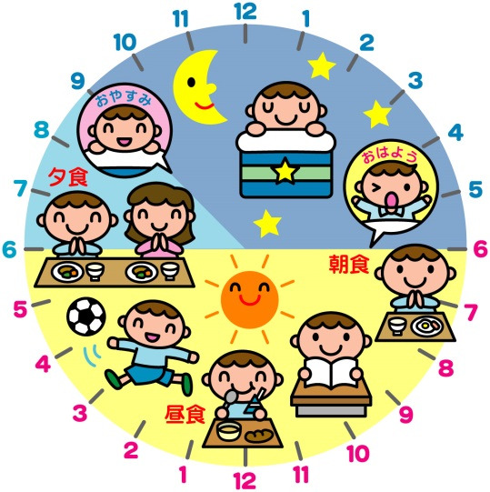

**元気でじょうぶな体をつくるためには、食事・運動・休養（すいみん）をきちんととり、体によい生活リズムをつくることが大切です。毎日、規則正しい生活を心がけましょう。**



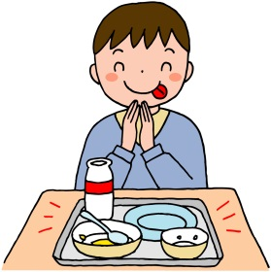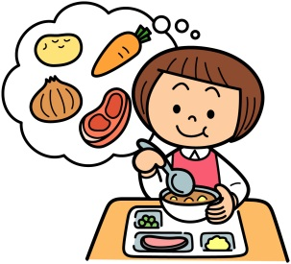



**早起きをして、朝ごはんをしっかり食べることから始めると、毎日の生活リズムがととのいやすくなります。**

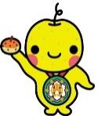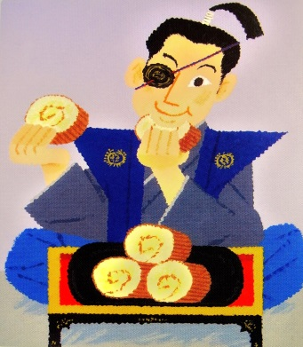**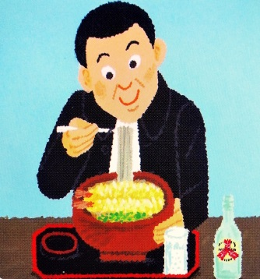******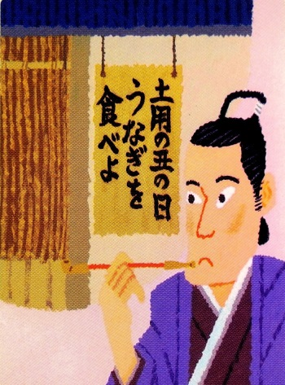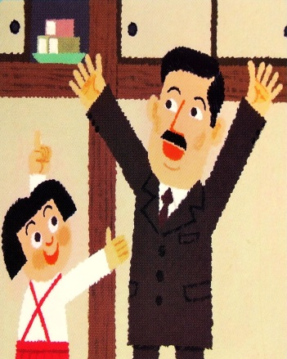

**日本の偉人と食　　　　　　　　　　　シリーズ②**

**伊達政宗もこのんだだて巻き**

**だて巻きは、魚のすり身に卵と砂糖をまぜて焼き､まいて棒状の形に**

**したものです。お正月のおせち料理にかかせません。だて巻の名は、宮**

**城県一帯を支配していた戦国武将の伊達政宗がこのんだことから名づ**

**けられたという説があります。**

**政宗は幼少時代に病気が原因で、右目を失明してしまいます。しかし、**

**めげずにたくましく育ち、東北地方の有力な武将になりました。政宗**

**は、ひらめのすり身に卵をまぜて焼いた「平玉子焼き」が好物でした。**

**これが「伊達焼」とよばれ、それをまいたものを「だて巻（伊達巻）」とよぶようになったといわれています。**

**宮沢賢治の大すきな天ぷらそば**

**岩手県花巻市には、わんこそばで人気のある「やぶ屋」というそば屋**

**があります。岩手県出身の詩人で童話作家の宮沢賢治も、やぶ屋のそば**

**をこのみ、よく食べていました。**

**賢治が農学校で教師をしていた１９２３年に、やぶ屋は創業しました。**

**賢治は、給料がはいると教師仲間といっしょに、やぶ屋で好物の天ぷ**

**らそばを食べました。あまりお酒が飲める人ではなかったこともあり、**

**お酒のかわりにサイダーをいっしょにたのんで、そばを食べていたそうです。**

**日本ではじめてラーメンを食べた徳川光圀**

**ラーメンは、給食でも出る人気メニュー。このラーメンを、日本では**

**じめて食べた人が、「水戸黄門」とよばれる徳川光圀です。**

**光圀は１６２８年に水戸藩（現在の茨城県）に生まれました。子ども**

**のころから、好奇心がおうせいだった光圀は、やがて長崎に渡来してい**

**た朱舜水という中国の儒学者をまねきます。**

**光圀は朱舜水から農業技術や料理などのさまざまな知識を教わりまし**

**た。そのひとつが、ラーメンだったのです。光圀が食べたラーメンは、**

**現在のラーメンと少しちがい、小麦粉とれんこんの粉をつかっためんだったそうです。**

**小林一茶が待ちこがれたくり**

**くりは、秋を代表する食材のひとつで、江戸時代の有名な俳人である**

**小林一茶も、くりを好んで食べていました。**

**一茶は、１７６３年に信濃国（現在の長野県）の北部に生まれました。**

**このあたりには、小布施というくりの名産地があります。江戸時代の**

**ころから、小布施でとれるくりはおいしいと評判で、江戸の将軍に献上**

**されていました。しかし、将軍に献上するまでは、庶民がくりをひろっ**

**たり食べたりすることは、禁じられていました。**

**一茶は、「拾われぬ　栗の見事よ　大きさよ」という句をよんでいます。**

**早く食べたいのに食べられない一茶の気持ちがつたわってきますね。**

**土用の丑の日を広めた平賀源内**

**日本には、夏の土用の丑の日に、うなぎを食べる習慣があります。**

**この日にうなぎを食べる習慣をつくった人が、江戸時代の天才発明**

**家､平賀源内であるといわれています。**

**源内は、日本初の発電機「エレキテル」をつくった発明家です。江**

**戸（現在の東京都）にすんでいた源内は、知人のうなぎ屋から、うな**

**ぎをもっと食べてもらうにはどうしたらよいかと相談されます。そこ**

**で、源内が「本日は土用の丑の日、うなぎを食べよ」と書いた看板**

**を店先にだすように指示したところ、多くの客がおしよせました。**

**それを見たほかのうなぎ屋もまねをしたことで、広まったということです。**

**ようかんを愛した夏目漱石**

**夏目漱石は、明治時代を代表する有名な作家です。漱石は、あまい**

**ものが大すきな人でした。とくにすきだった菓子が、ようかんです。**

**ようかんがすきな漱石には、東京でくらしていたころ、つぎのよう**

**な話がつたわっています。**

**ある日のこと、胃のわるい漱石を気づかった妻は、食べすぎないよ**

**うに好物のようかんをかくしていました。漱石は、いつものようによ**

**うかんが入っているはずの戸だなを探しつづけますが、見つかりま**

**せん。こまりはてた漱石を見かねた子どもがようかんのありかを教え**

**ると、漱石は子どもをほめて、探しあてたようかんを上機嫌で食べたということです。**